教 案
上课日期 |  |  | 课时数 |  | 2
第四章  第四讲 | 授课名称 | 项目四CSS3选择器  模块四 制作网页设计软件列表 | 课 型 |  | 理论课
教学目标 | 掌握制作网页设计软件列表
教学重难点 | 掌握制作网页设计软件列表
课程思政点 | 培养学生的创新能力，注重拓展思维的培养
教法与学法 | 1、引导法（让学生观看成果图，展开联想，让学生思考制图思路）  2、讲授法（重点讲解理论知识点和实践知识点，加深对知识的理解）  3、模块分析法（让学生积极参与项目教学的实践，总结规律，让学生主动参与学习）
参考资料 | HTML5+CSS3网页设计与制作实用教程
教学过程
教学内容 |  |  |  | 师生互动
（一）、创设情境、激趣导入（导入新课）  上节课中，我们学习了:before选择器、:after选择器的相关知识。那么，请同学们回顾并回答：这两种选择器的用途是什么？语法格式是什么？讲解本门课程的特点、用处及学习的方法。  （二）、自主、合作、探究（讲授新课）  项目四CSS3选择器  模块四 制作网页设计软件列表 |  |  |  | 点名，宣布课堂纪律，新课导入，触发学生学习兴趣。
教学过程
教学内容 |  |  |  | 师生互动
- 分组讨论  对新课进行讲解前，先让学生分组讨论以下问题：  在CSS中，通过超链接标记<a>的伪类可以实现鼠标切换样式的效果，其中<a>的伪类分为很多种，不同的伪类代表的含义不同，那么，哪一种伪类表示鼠标悬浮时，实现样式切换呢？  请小组代表对以上问题发表见解。  教师对上述问题进行解释：  a:hover{ CSS样式规则;}表示鼠标经过、悬停时超链接的状态。  - 案例讲解  - 案例描述  本章主要介绍了CSS3新增选择器及链接伪类的用法。为了使读者更好地掌握这些知识点，本节将通过案例的形式分步骤制作一款网页设计软件列表，其默认效果如下图所示。  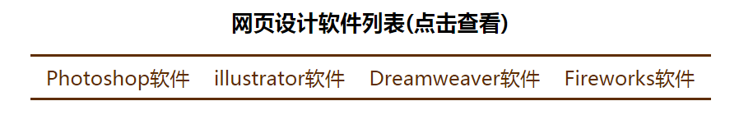  当鼠标悬浮于导航选项时，该选项的文本颜色发生变化，且添加下划线效果，效果如下图所示。  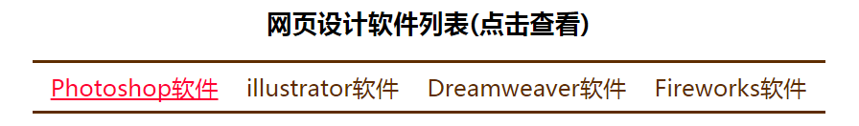  当用鼠标点击导航选项后，会出现该款软件的相关介绍，例如点击第一个导航选项，效果如下图所示。  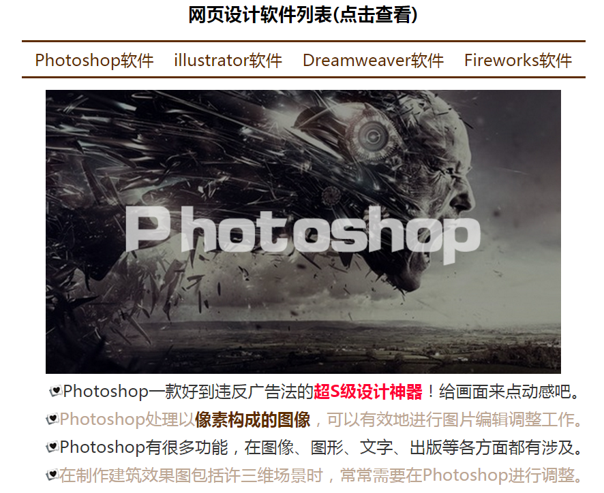 |  |  |  | 分组讨论该案例的做法  学生分析：根据效果图分析制作方法
教学过程
教学内容 |  |  |  | 师生互动
- 案例分析  分析“网页设计软件列表”的构成元素，将其拆解为几个部分，分析各部分使用了哪些HTML标记及应用了哪些CSS样式。  - 案例实现  教师带领学生分步骤地进行网页制作，通过分析效果图、制作页面结构、定义CSS样式等步骤完成页面的制作，并指出其中需要注意的事项。  说明：在网页制作时可适时停下来，让学生自行尝试。小组之间可以协作讨论，教师巡视，对疑难问题进行解答。  (三）课堂热身（课堂总结及课堂练习）  - 阶段小结  - 小结  重点：添加文字介绍前的小图片、通过:nth-child(n)选择器设置文字样式。  - 答疑  教师询问学生对于知识点还有什么不理解的地方。针对学生不理解的知识点给与解释。  - 巩固练习  - 巩固本课时知识点  学完知识点后，让学生再制作一次“网页设计软件列表”。以此使学生更熟练地掌握“CSS3新增选择器及链接伪类”等知识点。  - 通过“补充案例”加强学习  教师分发测试题目及案例素材给学生，对于掌握较好的同学，可以通过补充案例对相关知识点进行巩固。  （上机测试）  教师发放测试题目及案例素材，学生进行上机测试。以此检查学生对相关知识点的掌握情况。测试完成后将作品通过平台提交给老师。  上机测试主要针对本章中需要重点掌握的知识点，以及在代码中容易出  错的操作步骤。通过上机测试可以考察同学对“CSS3新增选择器”使用的熟练程度，以及对“链接伪类”等知识点的掌握程度。  （作品点评）  教师对学生的提交的上机测试作品进行点评，指出代码中容易出现bug的地方，并给与解答。 |  |  |  | 案例实现：学生分步骤地进行网页制作  学生操作完成：通过补充案例对相关知识点进行巩固

教学过程
教学内容 |  | 师生互动
（四）拓展延伸  补充讲解学习本门课程的技巧。  布置作业：  - 预习5.1节【盒子模型概述】。  2、预习5.2节【盒子模型相关属性】。  （五）预习：  项目五 盒子模型  模块一 认识盒子模型  （六）板书：  项目四CSS3选择器  模块四 制作网页设计软件列表  - 分组讨论  - 案例讲解  - 案例描述  - 案例分析  - 案例实现  - 阶段小结  - 巩固练习 |  | 学生讨论并回答课堂练习  学生记录课后作业的题目
课后反思

